Әңгіме өткізу туралы ақпарат
Өткізу күні: 20.02.2020
Сыныптар: 6-шы
20 ақпан күні мектеп инспекторы С. Т. Кобелдесова 6 сынып оқушыларымен "ішкі тәртіп ережелерін бұзу" тақырыбында профилактикалық дәріс өткізді.
3.1. Мектеп оқушылары міндетті:
• Қазақстан Республикасының заңдарын, Қазақстан Республикасының "Білім туралы" Заңын сақтау, оқу жоспарлары мен оқу бағдарламаларының талаптарын орындау;
* ата-аналарға қамқорлық жасау, басқа азаматтардың құқықтары мен мүдделерін құрметтеу, сыпайы және тәртіпті болу, мектеп беделіне қамқорлық жасау;
* мектепте және одан тыс жерлерде өзін лайықты ұстау;
• ұлттық тарихқа, өз және басқа халықтардың мәдениетіне құрметпен қарау;
* табиғи ортаны қорғау; қоршаған ортаға, меншіктің барлық түрлеріне ұқыпты қарау
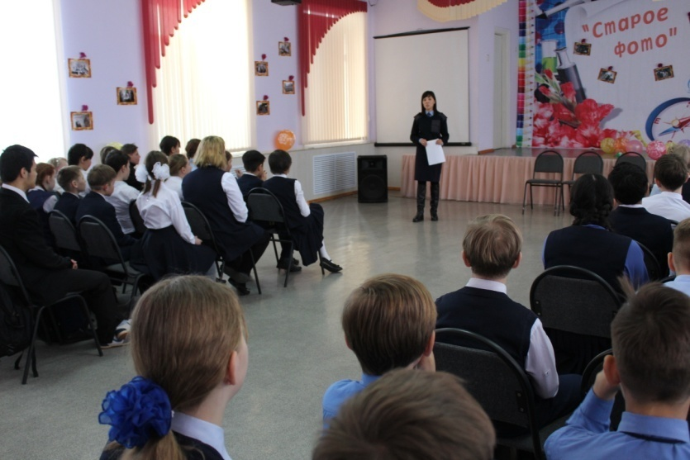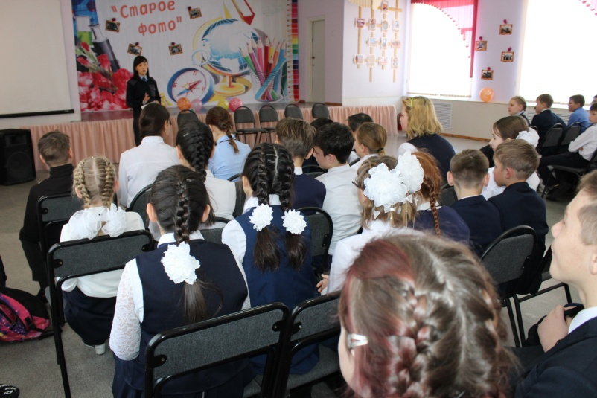
• өз денсаулығы мен басқа адамдардың денсаулығына зиян келтіруге жол бермеу;
* педагогикалық кеңестің, құқық бұзушылықтың алдын алу жөніндегі кеңестің шешімдеріне, мектеп директорының және директор орынбасарларының өз құзыреті шегінде қабылданған және Қазақстан Республикасының заңнамасына қайшы келмейтін бұйрықтарына бағыну;
* күн мен тамақтанудың тиімді тәртібін, жеке және қоғамдық гигиена ережелерін, көру және есту, дене шынықтыру мен денсаулықты сақтау, оқушының жұмыс орнын ұйымдастыру, жұқпалы аурулардың алдын алу, Зиянды әдеттердің, жазатайым оқиғалардың алдын алу және т. б.
3.3. Мектепте болған кезде оқушылар ұқыпты болуға міндетті, шаштар оқуға және жазуға кедергі келтірмей, оқушылардың өзін-өзі басқару кеңесі, ата-аналар комитеті және мектептің педагогикалық кеңесі бекіткен мектеп киім үлгісін ұстануға тиіс.
Ұлдар (жасөспірімдер) үшін жиынтыққа пиджак, жилет, шалбар, ақ(мереке күндері) немесе көк (көгілдір) түсті жейде кіреді. Шаш қысқа және ұқыпты кесілген.
Қыздар (қыздар) үшін - пиджак, жилет, юбка, ақ (мереке күндері) немесе көк(көгілдір) түсті блузка, сарафан. Шаш өрілген, бумаға алынады,
ақ немесе көк бантпен, арнайы резеңкемен, қысқыштармен немесе шатырлармен байланған.
3 4. Оқушыларға темекі шегуге, алкогольдік ішімдіктерді, улы және есірткі заттарын пайдалануға, былапыт сөздер қолдануға, сабақтарға дәлелсіз себептермен кешікпеуге, мектеп мүлкіне және басқа да тұлғаларға зиян келтіруге қатаң тыйым салынады.
Білім беру үдерісін ұйымдастырудың негізгі нысаны сабақ болып табылады. Мектепте сабақтар екі ауысымда өткізіледі. Мектептегі сабақтардың күн сайынғы саны және олардың бірізділігі санитарлық ережелер мен нормалардың (СанЕжН) талаптарын ескере отырып құрастырылатын және мектеп директорымен бекітілетін сабақ кестесімен анықталады.
3.5. Барлық сабақтар оқушылардың тиісті сыныптарға баруы үшін міндетті болып табылады.
Оқушылар сабаққа бірінші сабаққа қоңырау шалғанға дейін 10 минут бұрын және Үй тапсырмасы, оқулықтар, оқу құралдары, дәптерлер және сабаққа қажетті басқа да материалдармен бірге басқа сабақтарға қоңырау шалудан кешіктірмей келуге міндетті.
Сыртқы киімді оқушылар гардеробқа тапсырады. Бірінші сабақ екінші қоңыраумен басталады. Оқушыларға сабақ аяқталғанға дейін мұғалімнің рұқсатынсыз оқу үй-жайларынан кетуге тыйым салынады.
3.6.Сабақ барысында ұялы телефондарды, плейерлерді және білім беру процесіне қатысы жоқ басқа да заттарды пайдалануға тыйым салынады.
3.7.Оқушыларға әкімшіліктің рұқсатынсыз сабақ уақытында мектеп ғимаратын тастап кетуге қатаң тыйым салынады.
исп.Бейсекеева З.Р.

